VILLA LABECO, s.r.o., OR OS Košice I, vložka číslo 3996/V
t.č.+421-53-4426032, fax:+421-53-4196104, e-mail:villa@spisnet.sk, www.villalabeco.sk
Chrapčiakova 1, 052 01 SPIŠSKÁ NOVÁ VES

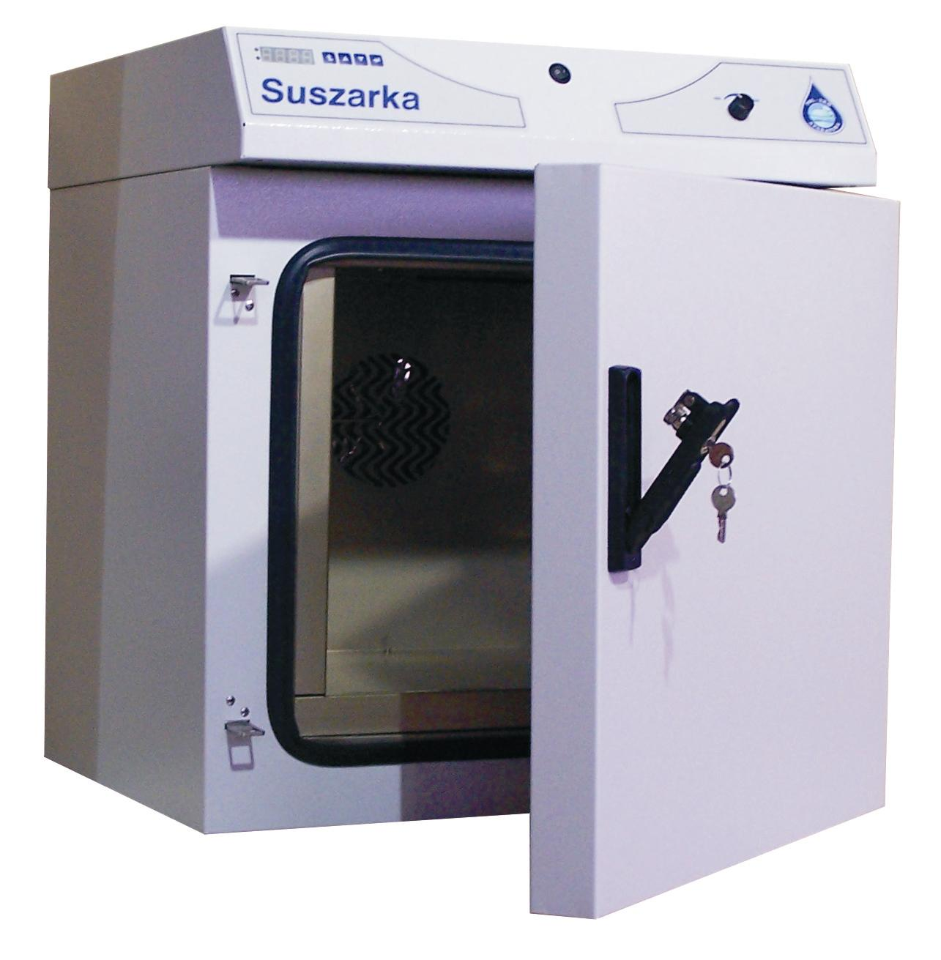
Laboratorní sušárna SLN 53 a SLN 53 INOX

- přirozená cirkulace vzduchu
- vnitřní prostor z nerezavějící oceli
- opláštění :
- plechové
- z nerezavějící oceli – typ INOX
- mikroprocesorové řízení času a teploty
SLN 53 STD
- komunikace s PC nebo tiskárnou pomocí kabelu RS232

Laboratorní sušárna SLN 53 a SLN 53 INOX je dostupná v těchto verzích :
ECO – ekonomická verze:
STD – standardní verze, realizace 6-ti bodový časově-teplotní profil;
TOP – luxusní verze, devítibodový časově-teplotní profil, funkcí Administrátora, zabezpečením (heslem) před smazáním dat z paměti atd..
Technické parametry / typ | ECO | STD | TOP
Využitelný objem (l) | 57
Teplotní rozsah | od + 5°C nad teplotou pracovního prostředí do+ 250°C | od + 5°C nad teplotou pracovního prostředí do +300°C
Materiál komory | nerezavějící ocel (odolává kyselinám dle DIN 1.4301)
Vnější rozměry (mm) | 590 x 685 x 560 + 60(rukojeť) (Š x V x H)
Rozměry komory (mm) | 400 x 355 x 400 (Š x V x H)
Jmenovitý výkon (W) | 1 600
Váha (kg) | 50
Regulace teploty | po 0,1°C
Homogenita teploty | 70°C: ± 0,6°C / 150°C: ± 1,2°C / 250°C: ± 2,7°C
Stabilita teploty | 70°C: ± 0,4°C / 150°C: ± 0,5°C / 250°C: ± 0,6°C
Počet polic (standard/max.) | 2/5
Zabezpečení před přehřátím | samostatný termostat
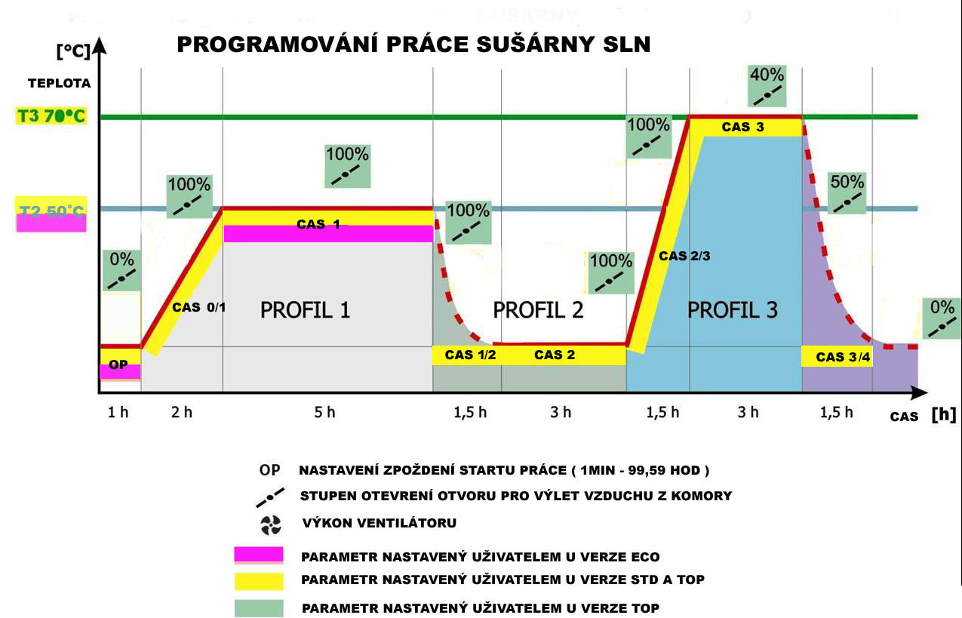  Napájení | 230V / 50 Hz

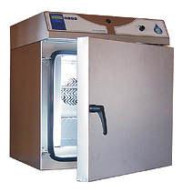
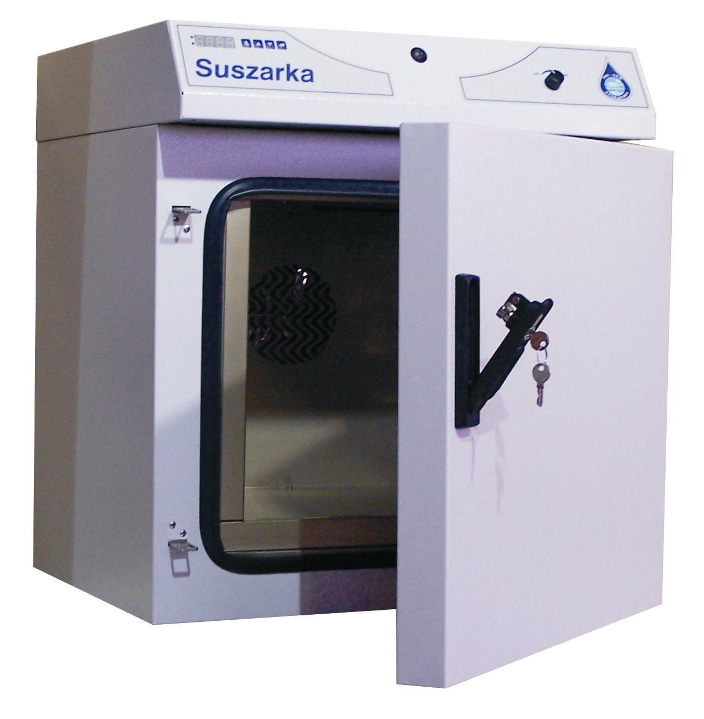
Funkce |  | ECO | STD | TOP
Vnější displej teploty | LED  grafický LCD
Časově-teplotní profil (max.) | jednobodový  šestibodový  devítibodový
Možnost cyklického způsobu práce programu
Možnost regulace otáček ventilátoru | 0 – 100 %
Regulace výletu vzduchu z komory | manuální  automatická
Nastavení času k dosažení zadané teploty
Automatické vypnutí ventilátoru po skončení práce programu
Nastavení zpoždění startu práce zařízení | 1min...99,59 h
Regulace času nastavené k teplotě v rozsahu: | 1min...99,59h nebo stálá práce  1min...999h nebo stálá práce
Ukazatel aktuálního času
Signalizace při poškození čidla teploty
Zvuková signalizace při překročení zadaných parametrů
Možnost kontroly zadaných parametrů během práce
Vnitřní prostor – nerezavějící ocel
Opláštění  verze INOX | plech  nerezavějící ocel
Výstup umožňující přenos dat do PC | RS 232  RS 485 MODBUS
Funkce SELFCHECK – kontrola po uvedení do chodu
Kontrola vstupu přes logování
Funkce Administrátora
Možnost zapamatování 9 časově-teplotních programů
Paměť
Zabezpečení heslem před smazáním dat z paměti
Pracovní kalibrační certifikát homogenity teploty (ve třech bodech svislé osy - 37°C)
Záruka 2 roky
Prohlášení o schodě CE a certifikáty PN-EN ISO 9001, PN-N 18001
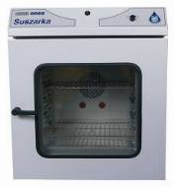
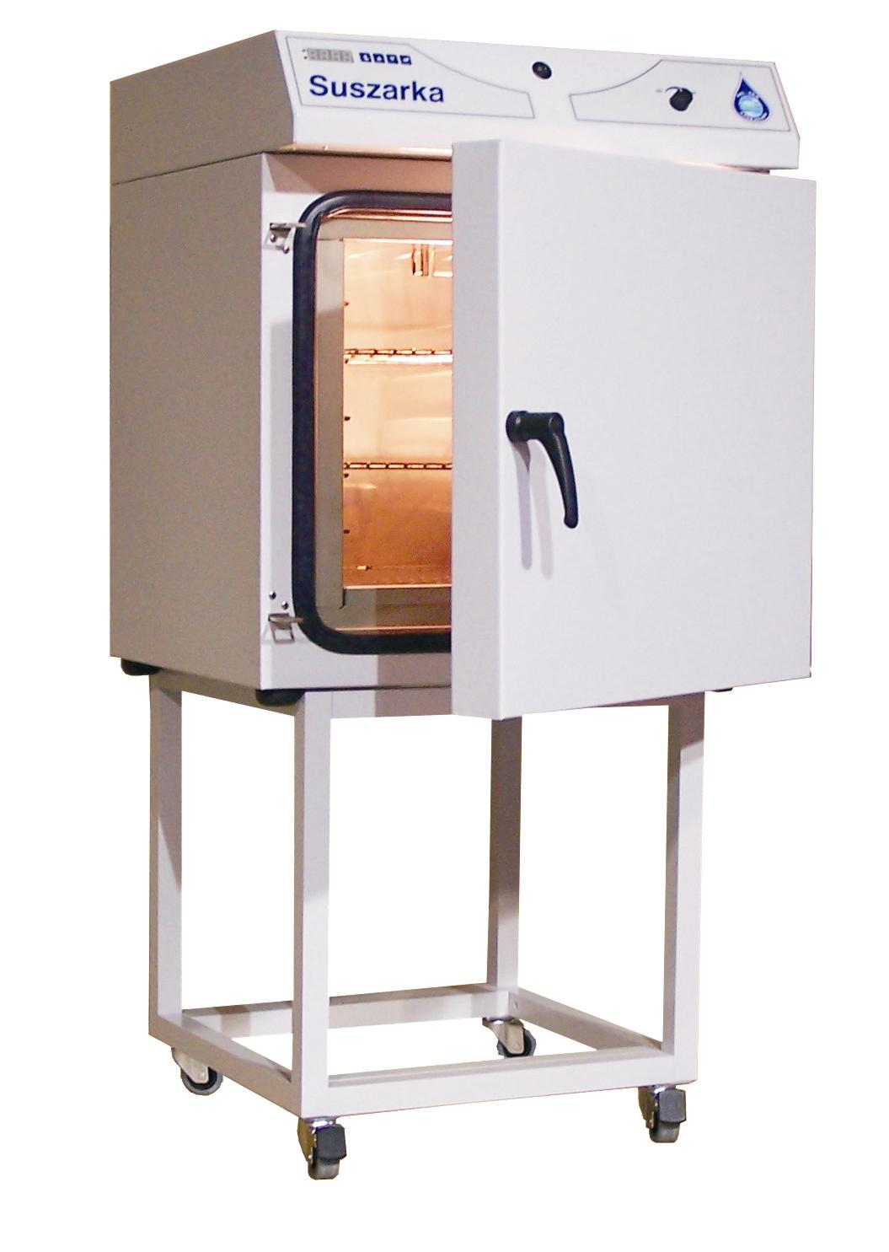
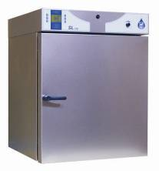
Dodatkové příslušenství | Objednací číslo | ECO | STD | TOP
Vnější skleněné dveře | SL 53/A | + | + | +
Kolečka | QLK | + | + | +
Deska | SL 53/S | + | + | +
Přídavná polička | SL 53/P | + | + | +
Zesílená přídavná polička (max. nosnost 25 kg) | SL 53/PW | + | + | +
Program EasyLab-T | EasyLab-T | + | + | +
Program EasyLab | EasyLab | + | + | +
Program SCADA | SCADA |  |  | +
Kabel RSK232 pro připojení k PC nebo tiskárně | RSK | + | + | +
Termická tiskárna | KAFKA | + | + | +
Jehličková tiskárna | TM-U210D | + | + | +
Zvuková signalizace otevřených dveří | SOD |  | + | +
Zamknutí na klíč | ZLK |  | + | +
Otvor pro přivedení dalších sond | OCZ |  | + | +

SLN 53 STD + ZLK

SLN 53 STD INOX

